OŚRODEK ROZWOJU OSOBISTEGO I DUCHOWEGO
„TU I TERAZ” W NOWYM KAWKOWIE
www.tuiteraz.eu oraz TantraLove.eu

zapraszają 27.XII.2015 – 1.I.2016 na

MAGICZNY SYLWESTER TANTRYCZNY DLA SINGLI ORAZ PAR
PROWADZĄ: ZOSIA I DAWID RZEPECCY
Zawrót głowy, radość ruchu, ogień w brzuchu!
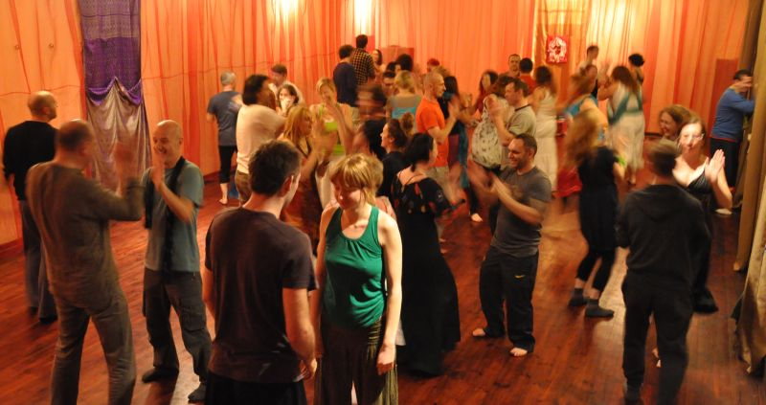
W samym środku mroźnej zimy, jest taki czas, kiedy słońce rodzi się na nowo. To co stare dopełnia się i kończy, robiąc miejsce Nowemu. Tak jest w przyrodzie i tak też jest w naszym życiu. Od niepamiętnych czasów ludzie spotykali się i celebrowali narodzenie boga Słońca z łona bogini Ziemi. Rodzili też w sobie nową nadzieję, na kolejny etap podróży życia.

W czasie pomiędzy zimowym przesileniem słonecznym, a Nowym Rokiem organizujemy spotkanie dla wszystkich chcących świadomie wziąć udział w magicznej zabawie Sylwestrowej. Wypełnionej czasem podsumowań i dopełniania kończących się w mijającym roku wątków oraz przywoływania i otwierania na nowe głębokie potrzeby.
Razem stworzymy wspólnotę śpiewu i tańca. Doświadczymy mocy kręgu w którym rodzi się odwieczna magia przemiany.

Wszystko w atmosferze współczesnej tantry, która poprzez delikatne wydobycie naturalnej energii seksualnej wzmocni w nas harmonię naszych pierwiastków męskich i żeńskich. Rytuały Nieba i Ziemi otworzą nas na magię życia, a ekstatyczna praca z ciałem, w tym energetyczny taniec przy afrykańskich i szamańskich bębnach na żywo, muzyce współczesnej, starych przebojach, rytmach latino i etno porwie nas w wir mocy tańczącej z Sziwą Siakti.

Uwaga: Zajęcia są przeznaczone dla wszystkich: kobiet, mężczyzn i par.
Termin:
Zajęcia zaczynamy tuż po świętach Bożego Narodzenia, czyli 27 grudnia. Abyśmy wszyscy mogli spokojnie dojechać i zakwaterować się, warsztaty rozpoczniemy od kolacji o godzinie 19.00 zakończymy zaś 1 stycznia obiadem około godziny 14.00. Tak więc wspólnie spędzimy pięć radosnych dni wypełnionych magią tantry!

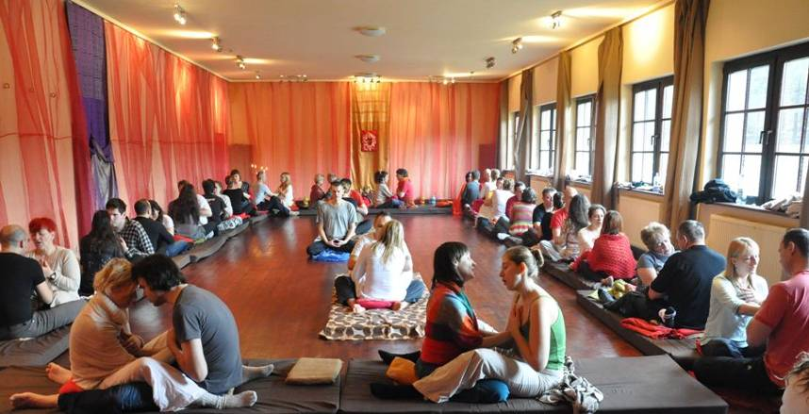

RELACJE PO SYLWESTRZE 2011 i 2012 z Dawidem i Zosią Rzepeckimi w Ośrodku Tu i Teraz:
"Przyjechałam na Sylwestra z Wami już drugi raz. Moje intencje z tamtego roku…. Wielkie supły porozwiązywały się w cudowny sposób! Zawsze wiedziałam, że to działa, ale że aż tak szybko!?" - Beata 42
"Jestem drugi raz na Sylwestrze gdzie nie ma alkoholu, i to jest w ogóle całkowicie inna zabawa. Jestem zadowolony bo znalazłem swój wewnętrzny głos" - Łukasz 30
"Ten sylwester był najpiękniejszy w moim życiu. Taka „jazda” była wokół tego ogniska…, poczułam niesamowitą energię w momencie wyrażania intencji" - Ania 40

"Dzisiaj patrząc w oczy każdemu z was miałam takie wrażenie kontaktu z absolutem, z nieskończonością. Piękne niezwykłe wrażenie, że spoglądam w oczy nieskończoności, bóstwa życia. To było wzruszające" - Agnieszka 36
"Przyjeżdżając tutaj miałem taki duży znak zapytania, czym się zajmować, co jest ważne? W tej chwili wiem, co mam robić w życiu. Teraz już znam odpowiedzi na te wszystkie pytania. I za to bardzo dziękuję – wszystkim i wszystkiemu" - Cezary 39

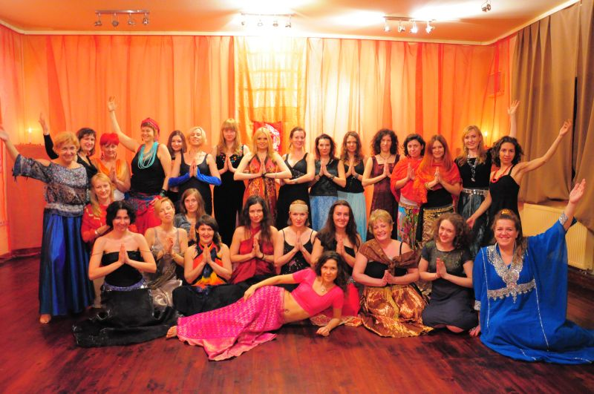
O tantrze:
Tantra to swobodny przepływ energii życia. Osoby które zetknęły się z Tantrą opisują ją jako otwarcie się na głęboką, prawdziwą Miłość.Odczuwają większą bliskość z samym sobą lub/i z partnerem/ką oraz z innymi ludźmi.Odnajdują w sobie radość i poczucie wolności. Rodzi się w nich większa świadomość siebie i swojego życia. Dotykają własnego szczęścia.
Tantra to królewska droga rozwoju osobistego. Czasem zwana też „jogą miłości” jest ścieżką prowadzącą do pełniejszej świadomości życia. Kładzie nacisk na wyodrębnienie i wzmocnienie pierwiastków kobiecości i męskości, po czym łączy je ponownie w harmonijną całość. Proces ten zachodzi zarówno indywidualnie jak i w parach.Praktyka tantry staje się przez to doskonałą propozycją dla osób pragnących wewnętrznej integracji oraz rozwoju we własnym związku partnerskim.
Tantra Współczesna to pojecie obejmujące szeroki nurt działań charakteryzujących się syntezą Wschodniej mistyki i Zachodniej psychologii w jej najogólniejszym sensie.
„Współczesność” więc polega na umiejętnym dopełnieniu Wschodnich i Zachodnich nauk o człowieku. Synteza ta zakłada powstanie nowej jakości, wykraczającej niejako ponad to z czego powstała.

Dawid i Zosia Rzepeccy

Zosia i Dawid Rzepeccy – Z wykształcenia psycholożka (tytuł pracy mgr. „Rola mitu personalnego w kształtowaniu się poczucia sensu życia w terapii zorientowanej na proces”) i filozof (tytuł pracy mgr. „Transgresja ego w buddyzmie zen jako droga do reintegracji z absolutem”). Łączą w sobie pasję miłości z misją uleczania i wzbogacania relacji międzyludzkich. Prowadzą zajęcia od 2004 roku (Dawid od 1999) w Polsce i na świecie (m.in. w Indiach). Ich propozycje warsztatowe wzmacniają naturalną zdrową seksualność z jednoczesnym doświadczeniem duchowości. Dawid jest gościem programów telewizyjnych i radiowych oraz autorem artykułów dotyczących rozwoju osobistego, duchowego oraz tantry. Ich tantryczny ślub opisało „Zwierciadło” („Intencja Miłości”, 7/2007). Ukończyli także Dwuletnie Studium Psychoterapii metodą Psychologii Zorientowanej na Proces w Warszawie, Klasę Counselingu – „Wzajemnego pomagania” (Reevaluation Counseling) metodą Harveya Jackinsa, staż zawodowo szkoleniowy z Terapii Krótkoterminowej BSFT – „Brief Solution Focus Therapy” w Łodzi. Współpracują także ze znanymi i cenionymi w świecie nauczycielami tantry i seksualności. M.in. z Diane i Kerrym Riley autorami światowego bestsellera „Rytuały więzi małżeńskich”, ze szkołą Tantra Essence Mahasatvaa Ma Anandy Sarity oraz z Deborą Sundhal autorką światowego bestsellera „Kobieca ejakulacja i punkt G”.
TERMIN: 27.XII.2015-1.I.2016
CENNIK: 960 zł od osoby plus koszty pobytu i wyżywienia w Ośrodku.
1800 zł od pary plus koszty pobytu i wyżywienia w Ośrodku

MIEJSCE: Ośrodek Rozwoju Osobistego i Duchowego „Tu i Teraz” w Nowym Kawkowie (25 km od Olsztyna), www.tuiteraz.eu , kawkowo@tuiteraz.eu
ROZPOCZĘCIE:
27 grudnia 2015 o godz. 18 kolacją (uwaga: można przyjechać wcześniej do Ośrodka, po uzgodnieniu z właścicielami)
ZAKOŃCZENIE:
Obiadem 1 stycznia 2014 o godz. 14 (uwaga: można przedłużyć pobyt w Ośrodku na weekend 2-3.I.2016)

KONTAKT I ZAPISY:
www.tuiteraz.eu, kawkowo@tuiteraz.eu
Biuro Ośrodka: 0662759576, Jacek Towalski 602219382,
Maja Wołosiewicz- Towalska 606994366
UWAGA:
Konieczna jest wcześniejsza rezerwacja miejsca w postaci wpłaty zaliczki.
Zaliczkę wys. 200 zł od osoby należy wpłacić na konto: Gayatri Anna Majchrzak
15 1140 2004 0000 3102 7467 7272 z dopiskiem „Magiczny Sylwester”.
Uwaga: Tylko wpłata zaliczki gwarantuje miejsce na warsztacie. Decyduje kolejność wpłat. Przy rezygnacji z warsztatu w terminie krótszym niż 10 dni przed rozpoczęciem zajęć, zaliczka nie będzie zwracana.

